Сказочная викторина в начальной школе «Ваши права».
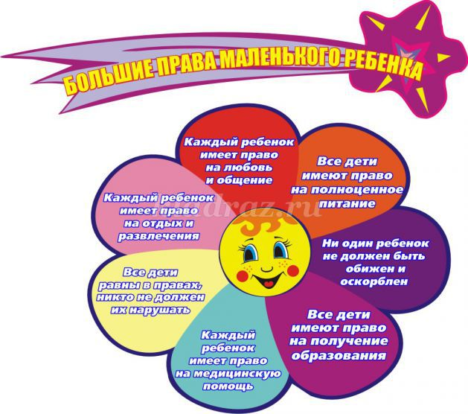
Описание: викторина посвящена международному Дню защиты детей и предназначена для детей начальных классов и среднего звена. Материал праздника можно использовать для бесед, классных часов и внеклассных мероприятий.
Цель: формирование у детей знаний о правах человека.
Задачи:
1.Учить детей видеть и слышать, пытливо вглядываться в мир, наблюдать этот мир и действовать в соответствии с законами жизни.
2.Обобщить, закрепить и углубить знания учащихся о правах человека, полученные на уроках окружающего мира и в географическом кружке «Жить, чтобы жить».
3.Развивать эмоционально-чувственную сферу личности школьников.
4.Способствовать развитию мышления, внимания, наблюдательности, нравственно-патриотическому воспитанию школьников.
Учитель:
Давным-давно, тысячи лет назад на Земле появились люди.
Одновременно с ними появились Главные Вопросы:
Что люди могут делать и чего не могут?
Что они обязаны делать и чего не обязаны?
На что он имеют право и на что не имеют?
Без ясного ответа на эти вопросы жизнь превратилась бы в сплошной кошмар и неразбериху.
Люди взялись за решение Главных Вопросов в обычных беседах между собой, с помощью различных религий, путем международных переговоров, и даже в битвах и войнах… В конце концов людям удалось решить Главные Вопросы. И на свет появилась Всеобщая декларация прав человека. Если в точности соблюдать все, что в ней записано, то кошмар и неразбериха на Земле немедленно прекратятся.
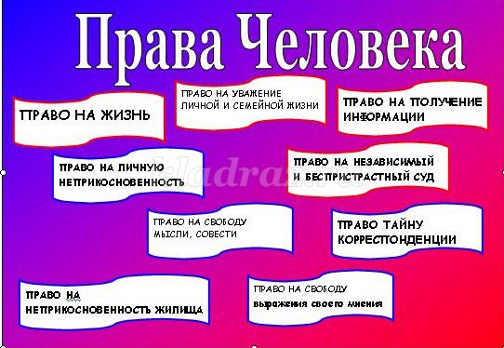
Я предлагаю вам сказочную викторину: рассмотреть иллюстрации к сказкам, определить их название и подумать, о каких правах идет речь в этих сказках, чьи права главных героев, по-вашему, здесь нарушены?
Гадкий утенок Г.Х. Андерсен
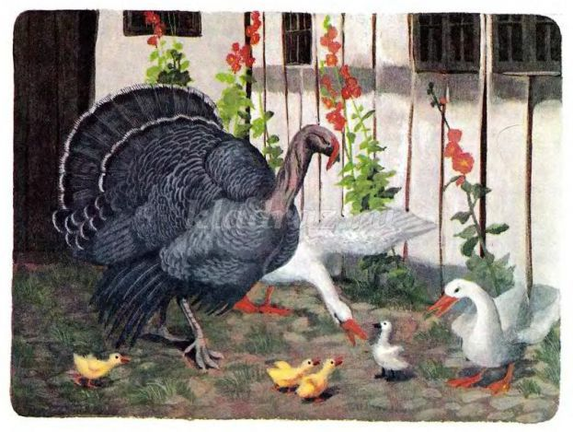
-Кто из обитателей двора пользовался самым большим авторитетом?
-Чьи права были нарушены в этой сказке?
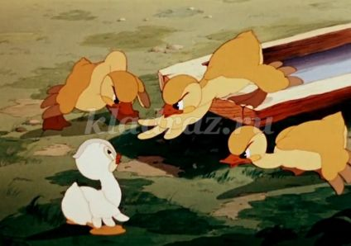
-Почему обитатели двора обижали гадкого утенка?
-Должны ли герои сказки иметь равные права независимо от своего происхождения?
-Как ты думаешь, поступят ли ребята твоего класса как обитатели двора?
«Сестрица Аленушка и братец Иванушка» р.н. с.
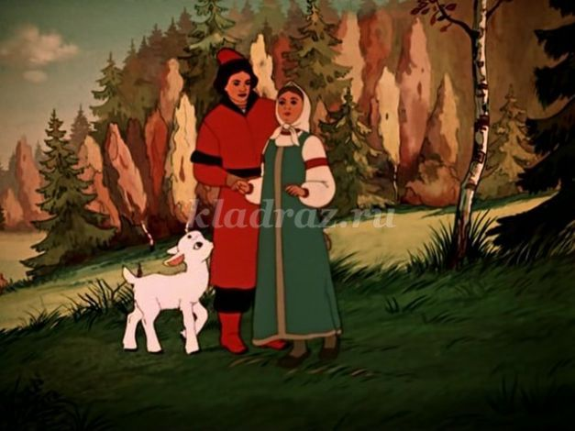
Какое право нарушила ведьма в этой сказке?
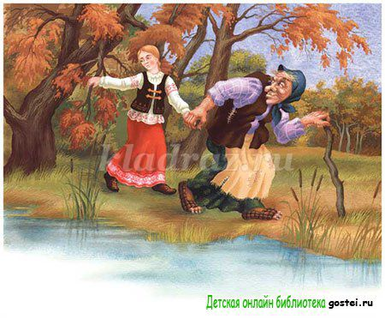
Чьи еще права были нарушены в этой сказке?
«Лиса и заяц» р.н.с.
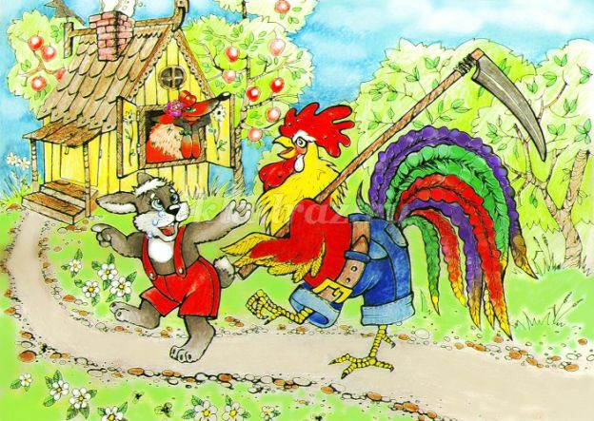
О нарушении какого права идет речь на этой иллюстрации?
(Право на неприкосновенность жилища)
Кто нарушил это право?
Кто защитил зайца и помог ему восстановить свои права?
«Лягушка-путешественница» В. Гаршин
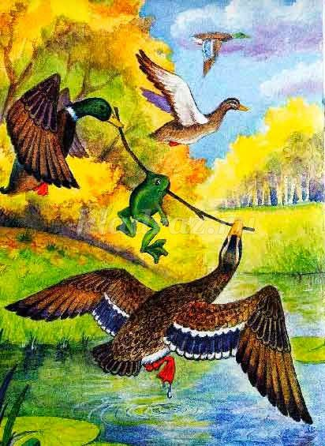
Каким правом воспользовалась лягушка?
(
Кто помог лягушке воспользоваться этим правом?
«По щучьему велению»
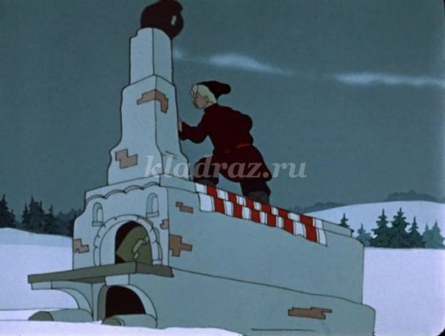
Кто из героев нарушал права в этой сказке? (Все)
Прав ли Емеля, велев дубинке поколотить офицера?
«Сказка о попе и его работнике Балде» А.С. Пушкин
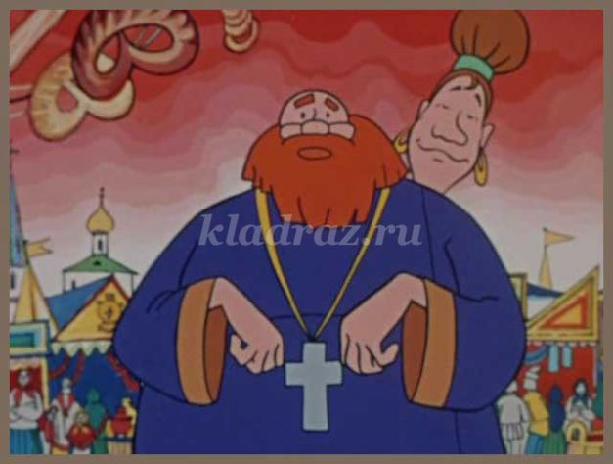
Каким правом воспользовался Балда?
«Сказка о мертвой царевне и семи богатырях»
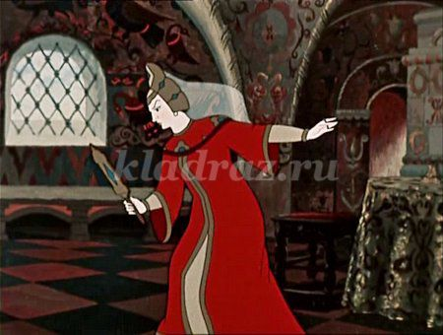
На какое право посягнула царица, приказав Чернавке увести царевну в лес?
Какое право охранял пес Соколко, когда не пускал старуху в дом?
«Серая Шейка» Д. Мамин-Сибиряк
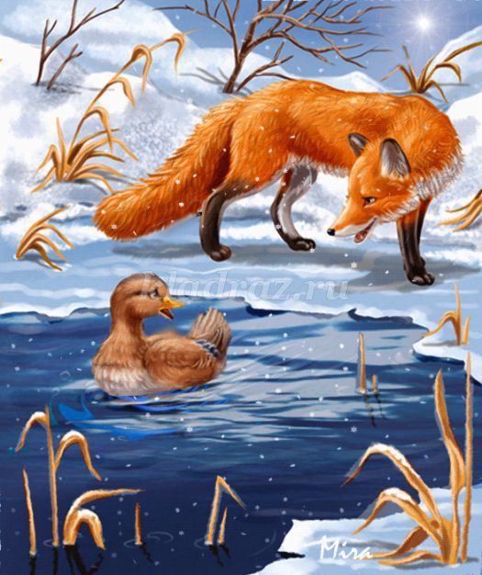
Назовите главных героев сказки.
Какие и чьи права нарушены в этой сказке?
С. Аксаков «Аленький цветочек»
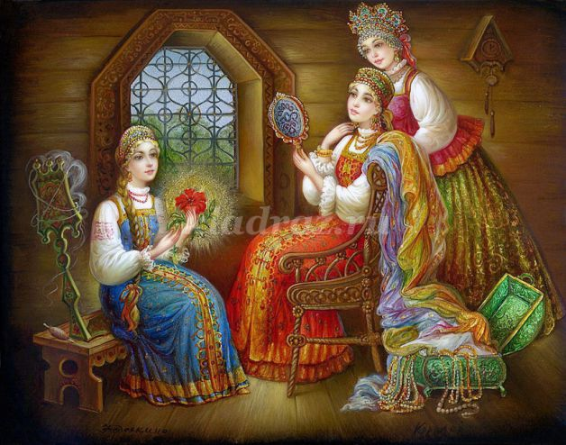
Каким правом воспользовался купец, отправившись торговать?
Какое право нарушила злая волшебница, когда украла маленького принца?
«Сказка о царе Салтане» А.С.Пушкин
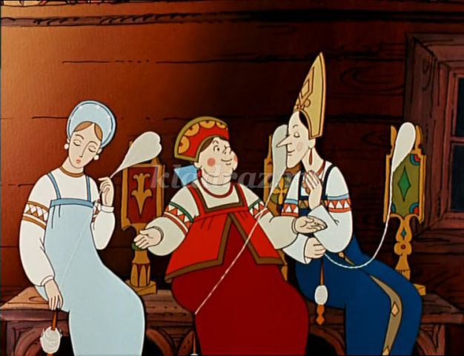
В чем были виноваты ткачиха с поварихой, со сватьей бабой Бабарихой?
Какие еще права они нарушили?
«Гуси-лебеди»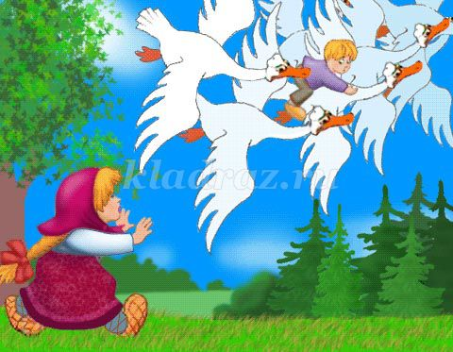
Какое право нарушили гуси-лебеди, украв братца?
Кто помог девочке спасти и выручить брата?
«Колобок» р.н.с.
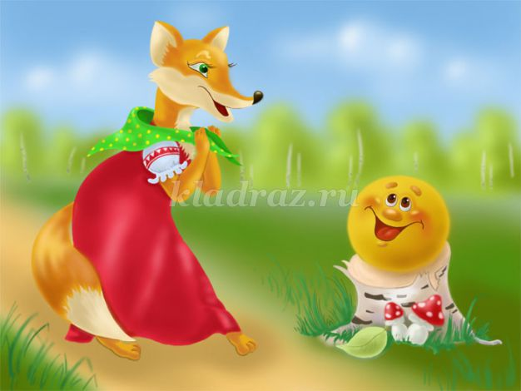
Расскажите о нарушении прав Колобка в этой сказке?
В каких сказках Кощей Бессмертный увозил к себе царевен и хотел на них жениться против их воли? Какие права он при этом нарушал?
Кто в этих сказках помогал царевнам восстанавливать свои права?
Подумай, какими по твоему мнению правами должен обладать ребенок?
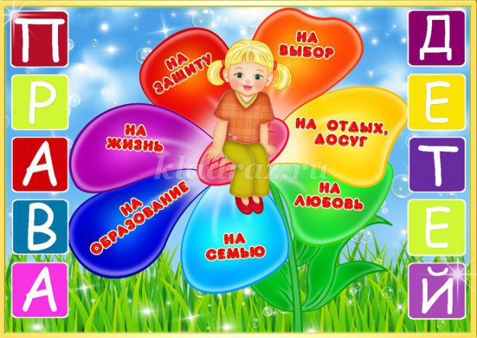
«Дети должны жить в мире красоты, игры, сказки, музыки, рисунка, фантазии, творчества». Василий Александрович Сухомлинский
Праздник 1 июня — это призыв ко всем людям на планете не забывать о правах детей на жизнь и счастливое детство. Наши малыши нуждаются в защите и в определенных свободах, без которых просто нельзя сформировать доброе, справедливое, ответственное и гуманное общество.

